**1. Ingresa a la Página Web  
  
  
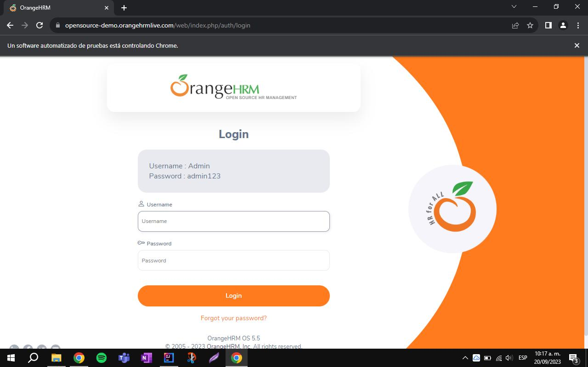  
  
2. Escribe el Username  
  
  
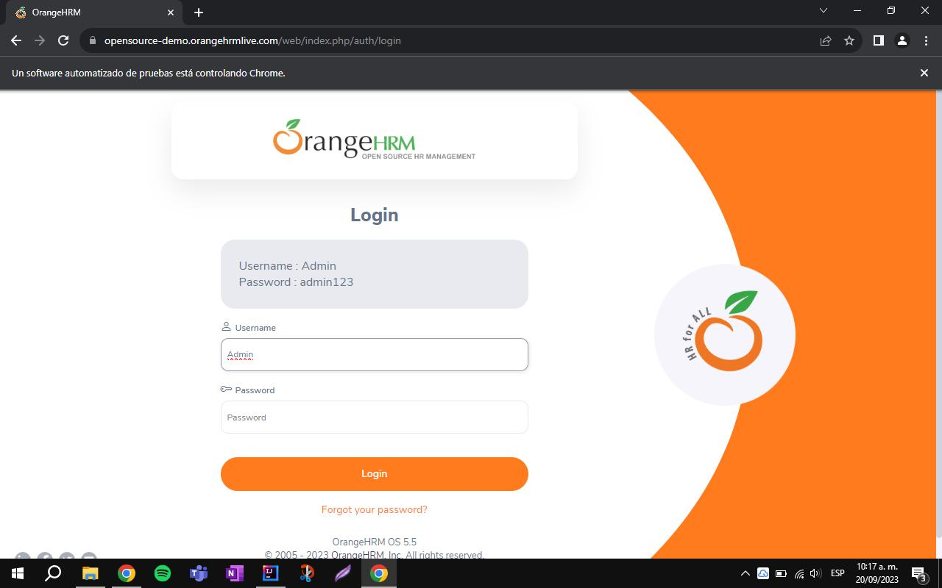  
  
3. Escribe el Password  
  
  
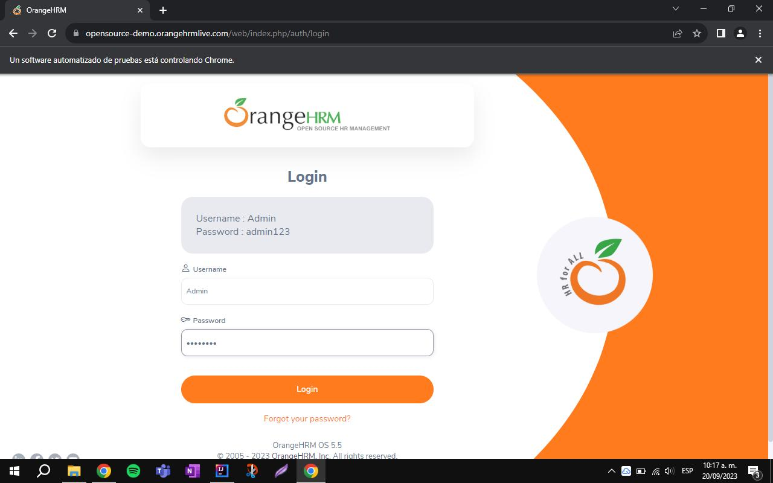  
  
5. Da click en el Botón de Login.  
  
  
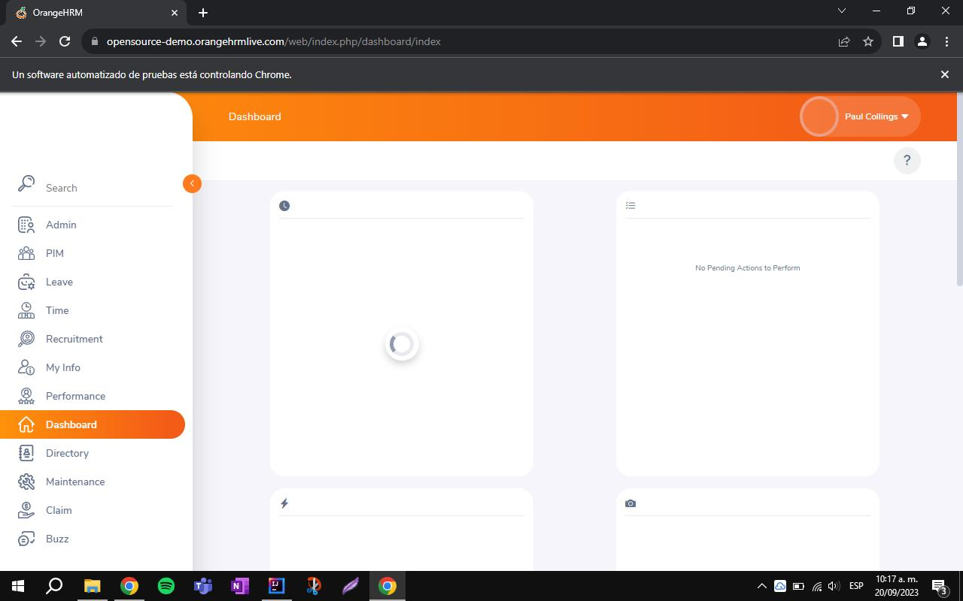  
  
5. Ingresa al Home de la Página Web.  
  
  
